НОВОСТИ 2015 год
31.12.2015г. на странице ГИА - 9 размещен Порядок приема и регистрации заявлений на участие в государственной итоговой аттестации по образовательным программам основного общего образования в 2016 году
26.12.2015г. в Краснояружском ЦНТ прошел финал районного конкурса "Учитель года - 2015". В номинации "Учитель года" победителем стала Светлана Александровна Иванова-Ястребова, учитель обществоведческих дисциплин МОУ "Краснояружская СОШ №1". В номинации "Воспитатель года" лучшей стала Мельник Елена Витальевна, воспитатель дошкольной группы МОУ "Краснояружская СОШ №1". В номинации "Самый классный классный" первое место у классного руководителя МОУ "Краснояружская СОШ №2" Анисенковой Тамары Николаевны. Поздравляем всех участников и желаем дальнейших успехов.
23.12.2015г. на сайте ЦМиСО на странице "Олимпиады" размещены протоколы олимпиады по избирательному законодательству
12.12.2015г. в целях проведения разъяснительной работы по вопросам государственной итоговой аттестации в форме ЕГЭ с родителями выпускников 11 классов 2015-2016 года проведено муниципальное родительское собрание в формате ЕГЭ.
Собрание проводилось на базе пункта проведения единого государственного экзамена в МОУ "Краснояружская СОШ №1" согласно регламенту.
07.12.2015г. на сайте ЦМиСО на странице "Олимпиады" размещены протоколы олимпиады по биологии и информатике
Завершился муниципальный этап всероссийской олимпиады школьников. Поздравляем всех победителей и призеров. Желаем удачи в региональном этапе.
03.12.2015г. на сайте ЦМиСО на странице "Олимпиады" размещены протоколы олимпиады по технологии (технический труд)
02.12.2015г. на сайте ЦМиСО на странице "Олимпиады" размещены протоколы олимпиад по праву и технологии (обслуживающий труд)
30.11.2015г. Онлайн-сервис "ЕГЭ и ОГЭ тестирование"
ОГБУ "БелРЦОКО" сообщает о том, что ФГАУ ГНИИ ИТТ "Информика" запустил обновленную версию онлайн-сервиса "ЕГЭ и ОГЭ тестирование". Данный сервис предназначен для проверки уровня знаний учащихся и может быть использован при их подготовке к сдаче государственной итоговой аттестации по образовательным программам среднего общего образования.
Сервис реализован на основе демонстрационных вариантов контрольно-измерительных материалов, разработанных ФГБНУ "Федеральный институт педагогических измерений" для экзаменационной кампании 2016 года. Данные материалы максимально точно воспроизводят условия проведения испытаний, дают возможность любому заинтересованному лицу составить представление о структуре и содержании экзаменационных заданий, количестве, форме, уровне сложности и методике оценки результатов их прохождения.
Онлайн-сервис "ЕГЭ и ОГЭ тестирование" находится в открытом доступе в сети Интернет по адресу: www.russiaedu.ru и предоставляется на безвозмездной основе.
27.11.2015г. на сайте ЦМиСО на странице "Олимпиады" размещены протоколы олимпиад по экономике и искусству
26.11.2015г. на сайте ЦМиСО на странице "Олимпиады" размещены протоколы олимпиад по географии, немецкому языку и физической культуре
25.11.2015г. на сайте ЦМиСО на странице "Олимпиады" размещены протоколы олимпиады по обществознанию
20.11.2015г. на сайте ЦМиСО на странице "Олимпиады" размещены протоколы олимпиад по математике и ОБЖ
19.11.2015г. на сайте ЦМиСО на странице "Олимпиады" размещены протоколы олимпиад по английскому языку
18.11.2015г. на сайте ЦМиСО на странице "Олимпиады" размещены протоколы олимпиад по русскому языку и экологии
13.11.2015г. на сайте ЦМиСО на странице "Олимпиады" размещены протоколы олимпиад по химии и литературе
12.11.2015г. на сайте ЦМиСО на странице "Олимпиады" размещены протоколы олимпиад по астрономии и истории
11.11.2015г. на сайте ЦМиСО на странице "Олимпиады" размещены протоколы олимпиад по физике и православной культуре
10.11.2015г. подведены итоги конкурса мастер-классов учителей физики и математики.
Победителем стала Ольховская Т.П., учитель математики МОУ "Графовская СОШ" , 2 место у учителя физики МОУ "Графовская СОШ" Кравцовой Г.А., третье место поделили Курилова М.Д., учитель математики МОУ "Сергиевская СОШ" и Кальная Л.И., учитель математики МОУ "Краснояружская СОШ №2"
10.11.2015г. стартовал муниципальный этап всероссийской олимпиады школьников
15.10.2015г.
В разделе "Общее образование в школах" размещено письмо Рособрнадзора "О признании в РФ документов об образовании, полученных в Украине"
С 15 сентября 2015 года в Краснояружском районе стартует школьный этап всероссийской Олимпиады Школьников. С графиком можно ознакомиться здесь.
08.07.2015г.
Вниманию иностранных граждан (граждан Украины)! Утвержден перечень уполномоченных общеобразовательных организаций, где в период с 06.07.2015г. по 31.08.2015г. будет проводиться комплексный региональный экзамен.
По всем вопросам, связанным с проведением комплексного регионального экзамена вы можете обратиться к главному специалисту Управления образования Костыриной Галине Михайловне
тел: (8-47263) 46-7-35
06.07.2015г,
На странице "Подвоз детей" размещены правила организованной перевозки группы детей автобусами
26.06.2015г.
Уважаемые родители! На нашем сайте размещены методические рекомендации по организации самоподготовки учащихся при осуществлении образовательной деятельности по основным общеобразовательным программам – образовательным программам начального общего, основного общего и среднего общего образования, разработанные ФГАУ "Федеральный институт развития образования"
20.06.2015г.
В добрый путь!
Скоротечно время! Вот и остались позади школьные звонки, уроки, конспекты. Непредсказуемо время, заставляя, правда, понять, что выпускные экзамены уже позади. Торопится время, не давая права на остановки по требованию. Ах, это время! Молодое, золотое! Время познаний и свершений. И вот наступил незабываемый праздничный вечер. Он радостный и грустный, полный надежд и высоких стремлений. Увы. И, для краснояружских выпускников 2015 года тоже наступил момент расставания со школой и родным домом. А впереди задача не из лёгких: найти единственную жизненную дорогу, выбрать любимую профессию, которая обеспечила бы достойную жизнь. На площади ЦНТ собралась прекрасная юность района, его надежды, дарованья. Из 74 шесть выпускников получили аттестаты особого образца и медали за успехи в учении. Это Инна Шевченко и Оксана Колонтаенко, выпускницы Сергиевской средней школы, Евгения Толстых, выпускница Краснояружской средней школы №2, Руслан Бусыгин, выпускник Краснояружской средней школы №1, Яна Шевченко, выпускница Илек-Пеньковской средней школы, Анастасия Гнучева, выпускница Графовской средней школы. Небольшое отступление от первоначального сценария праздника юности внесла погода. Дождик, хотя и мелкий, но надоедливый заставил выпускников, родителей и многочисленных гостей уйти с площади под спасительную крышу Дома культуры.
- Погода грустит и проливает слёзы вместе с нами! – шутили девушки и парни, хотя испортить им настроение не могли ни дождь, ни рано наступившие сумерки. Праздник, ведь! Уже в зрительном зале глава администрации Краснояружского района В.Н. Бурба сердечно поздравил медалистов и вручил благодарственные письма родителям. Родители - это надёжная поддержка в начале жизненного пути. Можно смело сказать, что они оканчивают школу вместе со своими детьми, пройдя программу каждого класса и участвуя во внешкольных мероприятиях. Первый заместитель главы администрации Краснояружского района Н.Я. Болховитин выразил слова признательности самым активным родителям выпускников: В.А. и С.А. Михайленко, А.Д. и Л.А. Иванисовым, А.В. и Е.В. Малеевым (Краснояружская СОШ №1), Е.Е. и Н.Н. Борисовским, А.А. и Р.А. Петряковым (Краснояружская СОШ №2), С.В. и И.С. Качаловым, Е.В. и О.А. Дмитренко (Графовская СОШ), А.И. и О.Е. Грунским (Илёк-Пеньковская СОШ), С.В. и Н.С. Дубина (Вязовская СОШ), А.В. и С.И. Тарануха (Сергиевская СОШ).
Согласитесь. Неоценима роль классного руководителя, который оберегал на пути нелегкой школьной жизни и помогал сделать правильный выбор, во всем был опорой для ученика. В этом году расстаются со своими воспитанниками О.И.Шмигидина, Т.Б.Григорьева, О.А.Мещерякова, Ю.И.Смогарева, В.И.Шмигидина, В.И.Шинкарева, Л.В.Ткаченко. Начальник управления образования Е.Г.Головенко наградила Почётными грамотами выпускников – победителей районных олимпиад, творческих конкурсов. Выпускникам пожелали взять с собой из детства детскую увлеченность, любознательность, желание познавать новое, умение дружить, не забывать мечтать и радоваться миру на земле. С ответным словом от имени выпускников Краснояружского района выступила Инна Шевченко, выпускница Сергиевской средней школы, победитель районной олимпиады по литературе и краеведению. Ещё Инна призер регионального этапа олимпиады школьников Союзного государства "Россия и Беларусь: историческая и духовная общность" и ХIХ областной олимпиады по школьному краеведению.
- Вот и закончилась наша школьная пора, наполненная интересными уроками и веселыми праздниками, - в частности сказала она. - Сегодня мы уже совсем взрослые. А взрослеть нам помогали наши милые, заботливые, требовательные и трудолюбивые учителя, отдающие своим ученикам знания и частицу сердца. Спасибо Вам за то, что вы помогли нам достойно выдержать все серьезные испытания. Мы будем помнить вас всю жизнь! Со словами благодарности от имени всех выпускников 2015 года я обращаюсь ко всем взрослым, создававшим на протяжении одиннадцати лет нашего обучения в школе все условия для развития наших способностей, раскрытия наших талантов. Мы благодарны руководителям Краснояружского района за внимание ко всем школам, за заботу о каждом ученике, за создание в районе прекрасных условий для физического, эстетического, нравственного и духовного воспитания молодежи. Мы старались радовать свой район достижениями в районных и областных олимпиадах, спортивных играх и соревнованиях некоторые предприниматели и директора предприятий это замечали. Благодаря спонсорам, сегодня мы имеем возможность совершать поездки на Всероссийские спортивные соревнования, достойно защищая честь Белгородчины. Мы обещаем и впредь, быть достойными гражданами Краснояружского района!
Не одна Инна Шевченко, и не только на школьном балу думали о своём будущем. Правда, всех ребят объединяло обещание учиться дальше и вернуться на малую Родину, (либо остаться в городе) квалифицированными специалистами, чтобы стать нужными обществу людьми. Это очень важно не только для родителей и учителей, но и для страны в целом. Кстати. Идея всеобщего высшего образования медленно, но неуклонно теряет свою привлекательность. Какой смысл семье пять лет платить за обучение дочери или сына в ВУЗе, чтобы потом они занимали место продавца в супермаркете или трудились штукатурами в строительной бригаде? Есть здесь вина и СМИ. Например, каждый год "НЖ" подробно рассказывает о выпускниках СОШ, и, к сожалению, никогда о выпускниках ООШ. Хотя многие вчерашние девятиклассники стремятся овладеть такими нужными стране специальностями, как токарь, слесарь, каменщик, тракторист или шофёр. После четверти века забвения рынком технических специальностей, стране вновь потребовались механики, инженеры и конструкторы. Наши выпускники Даниил Котляров, Артём Чехунов и некоторые другие решили стать инженерами. Отлично. Как говорится, Бог в помощь!
Стать врачами, чтобы оказывать помощь страждущим и больным желают Владислав Манокин, Андрей Букшенко, Марина Иванисова, Алина Петрякова и Евгения Толстых. Изучать иностранные языки, чтобы учить детей мечтает Анастасия Гнучева . Часть девушек и юношей пойдут в сельскохозяйственные ВУЗы, часть отправится изучать архитектуру, производство строительных материалов. И, наконец, оформится рабочими ведущих предприятий района: ЗАО "Краснояружский бройлер", ЗАО "Краснояружская зерновая кампания", ЗАО "Краснояружский свинокомплекс", ЗАО "Графовский свинокомплекс" собираются многие выпускники, прежде всего из сельских школ. Там есть возможность не только заработать деньги, но и продолжить дальнейшую учёбу без отрыва от производства в специализированных учебных заведениях.. Карьерный рост? Гарантирован, если у претендента есть желание и определённые способности!
А, между тем, школьный бал продолжался. Танцы, песни, награждения победителей олимпиад и спортивных мероприятий, напутственные выступления учителей и родителей. К тому времени, когда всполохи праздничного салюта разукрасили ночное небо, дождь закончился. Дышалось легко, на душе у всех участников было радостно и лишь немного грустно. Радостно, что семьдесят четыре молодых человека начнут писать свою автобиографию на практически ещё чистом листе. Какие возможности при этом! У грусти другая причина. Расставаться со школой навсегда грустно, с родными и близкими людьми пусть даже на время тоже грустно!
Дорогие выпускники! Вы уходите в большую жизнь и сердца ваши переполнены волнением перед будущим. Пусть Ваши чувства и волнения будут радостными и светлыми, и… вспоминайте, хотя бы иногда, о школе и о своих одноклассниках. В добрый путь!
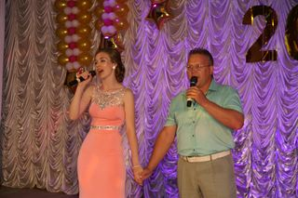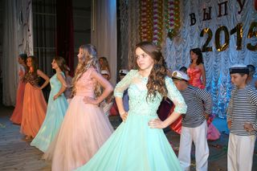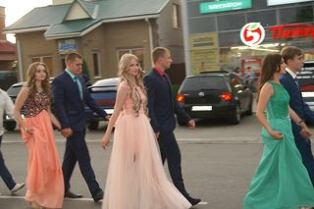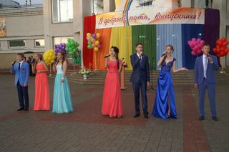
01.06.2015г.
В период с 26 по 30 мая 2015 года МУ "Управление образования администрации Краснояружского района" были организованы и проведены военно-полевые сборы. В сборах приняли участие все юноши (33 человека) 10-х классов района. С 26 по 27 мая сборы были организованы на базе воинской части 25624 г.Грайворон. За каждым взводом был закреплен сержант срочной службы, которые совместно с преподавателями района проводили различные занятия с учащимися.
В период с 28 по 30 мая 2015 года сборы были организованы на базе района. В целом за пять дней занятий была выполнена 40 часовая программа. В период сборов школьники совершенствовали навыки теоретической, строевой, физической, тактической, огневой подготовок. В организации и проведении сборов была оказана помощь командованием воинской части 25624.
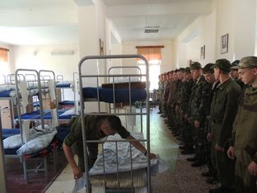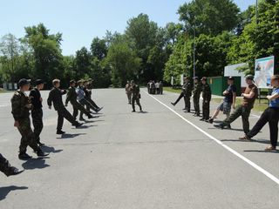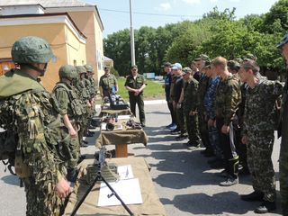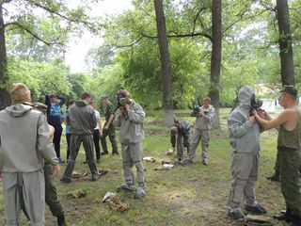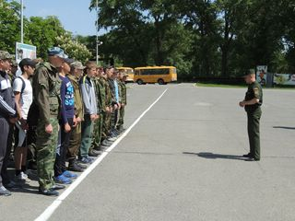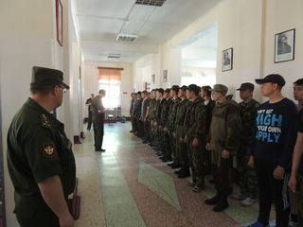
27.04.2015г.
На странице Организация отдыха детей в каникулярное время размещено письмо ОА "ФПК" "Об организации перевозок детей железнодорожным транспортом"
24 апреля 2015 года на базе МОУ "Краснояружская СОШ №1" прошло заседание круглого стола учителей иностранного языка по теме "Реализация ФГОС НОО и ООО: осмысление подходов, первый опыт". В заседании приняли участие методист ЦМ и СО Максименко Н.А. и 12 учителей иностранного языка из 8 общеобразовательных учреждений района. На заседании состоялся заинтересованный разговор о ходе реализации ФГОС НОО и ООО на уроках иностранного языка. В разговоре приняли участие 8 педагогов из шести общеобразовательных учреждений района.
В рамках заседания преподаватели иностранного языка поделились опытом работы по реализации ФГОС НОО и ООО. В своих выступлениях Кормич О.П. (МОУ "Колотиловская ООШ"), Гончарова Е.В. (МОУ "Краснояружская СОШ №2"), Мурашко С.П. (МОУ "Теребренская ООШ"), Микуленок И.В. (МОУ "Краснояружская СОШ №1") уделили внимание специфике реализации ФГОС на уроках иностранного языка, структуре современного урока иностранного языка, а также таким важным этапам урока как целеполагание и рефлексия. Особое внимание на заседании было уделено формированию УУД. Жумаева С.В. (МОУ "Вязовская СОШ"), Мишенина О.И. (МОУ "Краснояружская СОШ №1") постарались подробно осветить особенности формирования познавательных и регулятивных УУД. Красникова Т.И. (МОУ "Краснояружская СОШ №1") и Качалова И.С. (МОУ "Графовская СОШ") поделились опытом организации на уроке и вне урока проектной и исследовательской деятельности учащихся. Мишенина О.И. и Микуленок И.В. (МОУ "Краснояружская СОШ №1") в рамках своих выступлений провели практикумы.
Таким образом, в ходе работы участникам круглого стола была дана возможность еще раз осмыслить подходы реализации ФГОС НОО и ООО и представить свой первый опыт. По итогам проведения заседания круглого стола издан сборник материалов.
16.04.2015г.
Конкурс "Лучшая проектная идея"
Уважаемые участники проекта "Народная экспертиза"!
Приглашаем вас принять активное участие в конкурсе "Лучшая проектная идея".
Основная цель конкурса привлечь профессиональные сообщества к решению социально-экономических вопросов, направленных на повышение качества жизни населения и развитие территорий Белгородской области.
Для участия в конкурсе необходимо собрать команду единомышленников среди своих коллег, далее сформулировать идею, заполнить заявку и направить по адресу: narodexpert@irkp31.ru.
Возможно, именно ваша инициатива получит общественное признание и денежный приз.
13.04.2015г.
С 12 по 25 марта 2015 года в общеобразовательных учреждениях района прошла благотворительная акция "Русские книги – детям Донецка и Луганска". В акции приняли участие дети, педагоги, родители. В ходе акции собраны произведения русских классиков и современников, детская литература, книги по географии и истории России. Активное участие в акции приняли учащиеся Краснояружской СОШ №1, Краснояружской СОШ №2, Илек-Пеньковской СОШ, Репяховской ООШ. Спасибо!
Книги переданы в центр обеспечения литературой "Квант" г.Белгород для отправки в Донецк и Луганск.
02.04.2015г.
Уважаемые выпускники ВУЗов, ССУЗов, а также жители Краснояружского района. Обращаем ваше внимание на то, что департамент образования Белгородской области проводит ежегодный конкурс молодых специалистов для работы в сельских образовательных организациях Белгородской области "Я - будущий педагог" (Приказ департамента образования Белгородской области от 23.03.2015г. №1223 "О проведении конкурса "Я - будущий педагог")
28.03.2015г. на базе ППЭ-МОУ "Краснояружская СОШ №1" прошло муниципальное родительское собрание в формате ЕГЭ для родителей (законных представителей) выпускников 11 классов и в формате ОГЭ и ГВЭ для родителей (законных представителей) выпускников 9 классов общеобразовательных учреждений района (приказ, регламент, буклет)
25.03.2015г. прошел муниципальный тур II региональной олимпиады "Я - ученик школы России" для учеников 4-х классов, обучающихся по системе "Школа России". В олимпиаде приняли участие 15 учащихся из 3 образовательных учреждений района.
Победителем олимпиады стала Шепеленко Мария, учащаяся МОУ "Краснояружская СОШ №2" (учитель Соколова С.Н.), призерами - Шемитова Виктория (МОУ "Краснояружская СОШ №2", учитель Щербакова Н.И.) и Постникова Анна (МОУ "Репяховская ООШ", учитель Гришакова В.Н.) итоговый приказ
23.03.2015г.
4 и 11 марта состоялся региональный этап конкурса исследовательских работ и творческих проектов дошкольников и младших школьников. На основании приказа департамента образования Белгородской области от 20.03.2015г. №1212 определены победители, призеры и лауреаты конкурса.
Поздравляем учащегося МОУ "Графовская СОШ" Диденко Дмитрия, ставшего призером 3 степени (учитель Штыленко В.П.) и воспитанников дошкольной группы МОУ "Краснояружская СОШ №1" Мельник Дарью и Рябченко Валерию - лауреатов конкурса (воспитатели Мельник Е.В., Третьякова Т.Л.)
19.03.2015г. в администрации Краснояружского района состоялась коллегия управления образования администрации Краснояружского района по теме "Итоги работы управления образования за 2014 год. Утверждение плана работы управления образования на 2015 год" (информацию о проведении коллегии можно найти на странице Планирование и анализ работы)
25.02.2015г.
Всеми заинтересованными структурами района в период с 22 января по 23 февраля во всех образовательных учреждениях района был проведен месячник военно-патриотической и оборонно-массовой работы, посвящённый 70-летию Победы в Великой Отечественной войне. В рамках месячника были проведены различные мероприятия как школьного, так и районного уровней. Все запланированные районные мероприятия были реализованы.
На районном уровне МУ "Управление образования администрации Краснояружского района" и МО ДОСААФ России по Краснояружскому району 22 января на базе Краснояружской СОШ №1 проведено торжественное открытие районного месячника. В рамках этого дня были организованы и проведены соревнования по зимнему многоборью ГТО, в которых приняли участие команды всех школ района в количестве 88 человек (учащиеся 8-11 классов). Школьники соревновались в стрельбе из пневматической винтовки, а также в силовой гимнастике (девушки – сгибание-расгибание рук в упоре лёжа, юноши – подтягивание). Первое место среди средних школ заняла команда Краснояружской СОШ №2, среди основных - Теребренская ООШ.
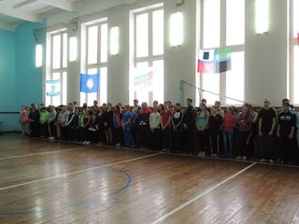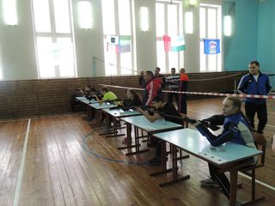
4 февраля состоялась экскурсионная поездка учащихся школ района в воинскую часть г. Грайворон в количестве 98 человек. В экскурсии приняли участие учащиеся различных классов, самые маленькие учащиеся 5 класса Краснояружской СОШ №2 (кадеты). Ребятам офицеры и солдаты показали казарму, столовую, рассказали про быт военнослужащих и о том, как важно и почётно служить в рядах вооруженных сил РФ. Далее для учащихся был организован показ военной техники и оружия.
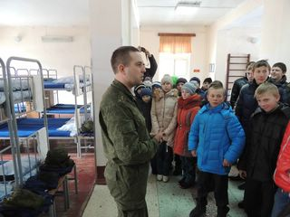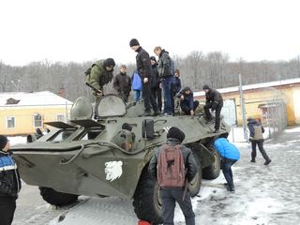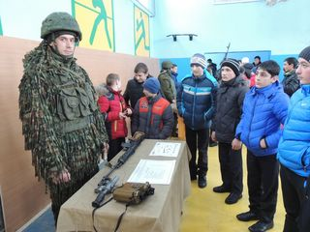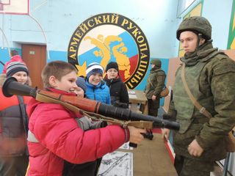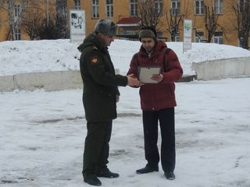
В период месячника на протяжении 3-х дней (9,10, 12 февраля) на базе ФОКа среди учащихся начального, среднего и старшего школьных звеньев проводился районный смотр строя и песни. Каждая команда-отделения всех школ района представляла, определенный род войск. Ребята перед офицерами воинской части продемонстрировали навыки строевой подготовки и умение петь военно-патриотические песни. Всего в смотре строя и песни приняли участие 401 учащийся.
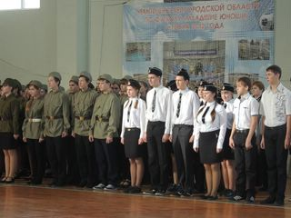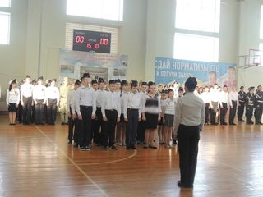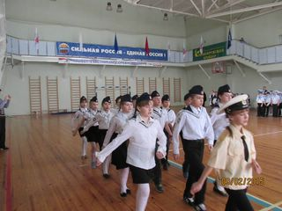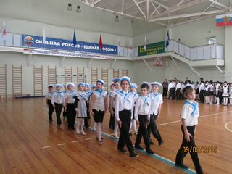
14 февраля была организована для учащихся экскурсионная поездка в музей "Третье ратное поле" в п. Прохоровка. Школьники в количестве 119 человек были разбиты на пять групп, каждая, которая посетила все выставочные залы музея, прилегающую уличную территорию, посмотрели в музейном кинотеатре фильм о войне. Опытные экскурсоводы "перенесли" учащихся в эпоху военных лет. Учащиеся затаив дыхания, внимательно слушали рассказы о минувших сражениях, о тягостях военных лет о подвигах наших предков. После музея учащиеся посетили Прохоровское поле.
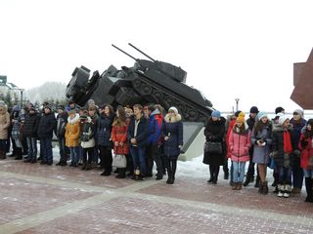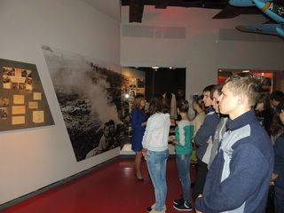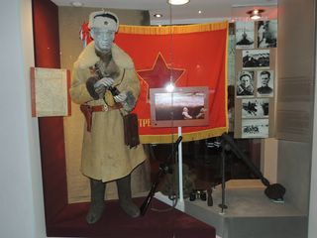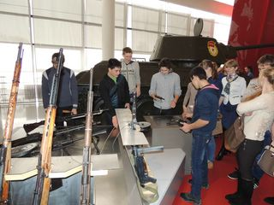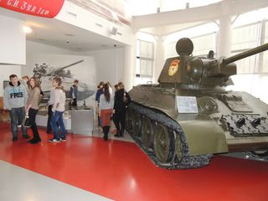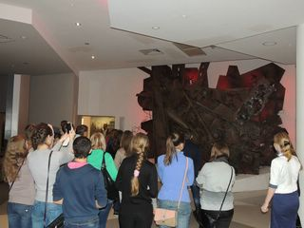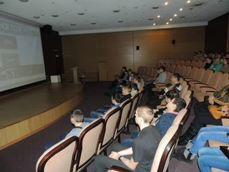 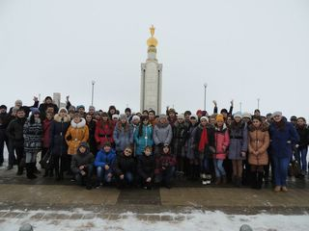
19 февраля на базе урочища "Дубино" была проведена военизированная игра "Зарница". Учащиеся школьных команд района в количестве 112 человек поочередно преодолевали следующие этапы: "Под обстрелом", "Прохождение минного поля", "Туристический бивак", "Стрельба из пневматической винтовки", "Уничтожение условной цели", "Силовой этап", "Поиск пострадавшего", "Теоретический". После прохождения всех вышеуказанных этапов команды возвращались к себе в заранее разбитые лагеря, где их ожидала приготовленная на костре горячая каша. Так же каждая команда в полевых условиях изготовила боевой лист. Победу среди средних школ одержала команда Краснояружской СОШ №2, среди основных – Теребренская школа.
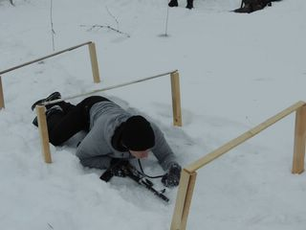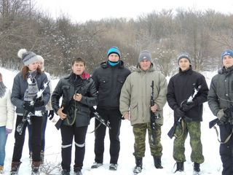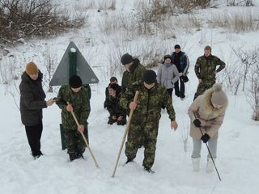 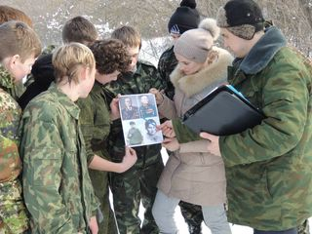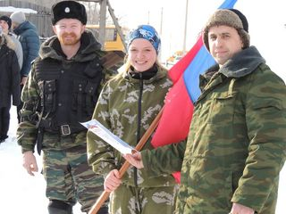
Всего в рамках месячника районными мероприятиями патриотической направленности были охвачены 818 учащихся.
В школах района все учащиеся были охвачены различными тематическими мероприятиями: организованы встречи учащихся с курсантами военных учебных заведений, бывшими военнослужащими, ветеранами войн, конкурсы рисунков, чтецов, уроки мужества, классные часы, смотры строя и песни, различные соревнования, поздравление пап и дедушек с Днём защитника Отечества.
Наиболее интересные по школам: Краснояружская СОШ №2 – литературно-музыкальная композиция "Песни военных лет", экскурсионная поездка в музей истории ВМФ им. Мурачёва г. Белгород; Графовская СОШ – "Лыжный пробег"; Репяховская ООШ – "Письмо солдатам" Учащиеся школы писали поздравления выпускникам школы, которые проходят службу; Сергиевская СОШ, Илек-Пеньковская СОШ - экскурсионная поездка в музей истории ВМФ им. Мурачёва г. Белгород.
В рамках месячника Управлением физической культуры спорта и молодёжной политике был организован районный турнир по футзалу среди воспитанников детских садов. Всего в соревнованиях приняли участие 8 команд в количестве 65 человек. Победу одержали воспитанники Степнянского детского сада. Так же были проведены районные соревнования по шахматам, в которых приняли участие 21 человек.
12.02.2015г.
12 февраля 2015 года в МОУ "Краснояружской СОШ №2" состоялось родительское собрание для 5-8 классов с приглашением специалистов из Белгородского регионального центра психолого-медико-социального сопровождения. На собрании были озвучены следующие темы: "Адаптация детей к 5 классу" - Наталья Ивановна Скляренко, заместитель директора, педагог-психолог; "Психологические особенности подросткового возраста" - Закаблукова Анастасия Андреевна; "Особенности взаимодействия подростка с родителями" - Чертовицкая Ольга Юрьевна
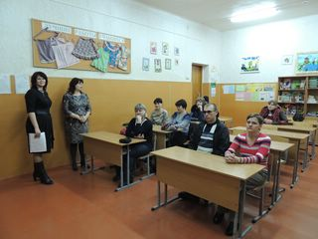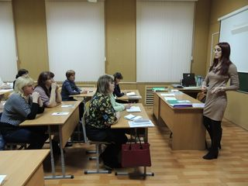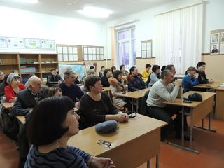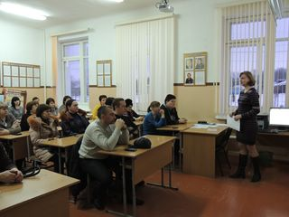
10.02.2015г.
ВНИМАНИЕ!!! В 2015 году изменился порядок предоставления педагогическим работникам Белгородской области путевок для оздоровления в санаториях (Постановление Правительства Белгородской области от 22.12.2014г. №470-пп "О предоставлении в 2015 году педагогическим работникам Белгородской области поощрения в виде грантов на оздоровление в санаториях")
29.01.2015г.
Во исполнение п. 16 протокола поручений, данных Губернатором области по итогам заседания Правительства области 25 января 2013 года "Создать попечительские советы в муниципальных образованиях по поддержке детского творчества", в целях оказания содействия в организации уставной деятельности районных учреждений культуры, учреждений физической культуры и спорта, учреждений дошкольного и дополнительного образования детей, осуществления функций общественного надзора за финансово-хозяйственной деятельностью учреждений и укрепления их материально-технической базы, в 2013 года при администрации района был создан районный попечительский совет по поддержке детского творчества и спорта.
В 2014 году членами попечительского совета была оказана следующая материальная поддержка учреждениям образования.
Краснояружской средней школой № 1 при подготовке образовательного учреждения к началу нового учебного года было направлено обращение о помощи в ремонте тира Сополеву Д.Л., руководителю ООО "Бетон-сервис". В качестве спонсорской помощи было выделено 3 т. щебня. Этим же предприятием была оказана помощь МОУ "Репяховская ООШ", был выделен стройматериал (красный кирпич) для проведения капитального ремонта подвального помещения.
ЗАО "Краснояружская зерновая кампания", ЗАО "Краснояружский бройлер", ООО "ДСУ-31" была оказана безвозмездная помощь МОУ "Илек-Пеньковская СОШ": доставка грунта для обустройства газонов, выделение транспорта (тракторы, грузовые машины).
Управляющий сельскохозяйственной деятельностью Хуторского отделения ЗАО "Краснояружская зерновая кампания" Карацупа С.Н. систематически оказывает помощь МОУ "Степнянская ООШ" в части благоустройства территории образовательного учреждения (трактор для покоса травы, телега для вывоза мусора и т.д.).
Руководители ЗАО "Краснояружский бройлер", ЗАО "Краснояружская зерновая кампания", "Краснояружский сахарник" оказывают помощь образовательным учреждениям в организации экскурсионных поездок. Так, благодаря спонсорской помощи ЗАО "Краснояружский бройлер" в текущем году состоялись экскурсионные поездки обучающихся МОУ "Краснояружская СОШ № 1" в п. Прохоровка, в усадьбу князей Борятинских (Курская область). ЗАО "Краснояружская зерновая кампания" (управляющий Васюков Н.С.) выделил горючее для заправки школьного автобуса для организации экскурсионных поездок обучающихся МОУ "Теребренская ООШ". ЗАО "Краснояружский сахарник" был выделен транспорт для поездки коллектива МОУ "Краснояружская СОШ № 2" в Коренную Пустынь", также неоднократно выделялся транспорт для вывоза мусора, автовышка для краткосрочного ремонта кровли, для установления флагштока. Руководителем ЗАО "Краснояружский сахарник" было оказано содействие МДОУ "Краснояружский детский сад общеразвивающего вида" в спиле сухостоя и вывозе его с территории детского сада. ЗАО "Краснояружская зерновая кампания" была оказана материальная поддержка хореографического творчества, выделено 200 тыс. руб. на приобретение обуви и костюмов для детских коллективов.
Согласно плану работы попечительского совета по поддержке детского творчества и спорта в 2015 году будет оказана материальная поддержка хорового творчества (приобретение костюмов для сводного хора Краснояружских средних школ № 1 и № 2), спортивного туризма (приобретение комплектов туристского оборудования для Краснояружской СОШ № 2, для Графовской СОШ), театрального творчества (приобретение оборудования для театральных студий Илек-Пеньковского и Теребренского сельских поселений). Также планируется материальная поддержка открытия детской телестудии при Краснояружской СОШ № 1.
27.01.2015г.
ВНИМАНИЕ!!! На сайте размещен Приказ Министерства образования и науки Российской Федерации (Минобрнауки России) от 29 августа 2014г. №1156 "Об утверждении формы, порядка проведения экзамена по русскому языку как иностранному, истории России и основам законодательства Российской Федерации и требований к минимальному уровню знаний, необходимых для сдачи указанного экзамена"
15.01.2015г.
Стартует педагогический проект, посвящённый 25-летию образования Краснояружского района, "Летопись системы образования Краснояружского района".
Предлагаем всем, кто желает поделиться воспоминаниями об истории развития и становления системы образования Краснояружского района, принять участие в создании летописи.
Это могут быть рассказы об учителях, интересных событиях в жизни школ и детских садов, об успехах и достижениях педагогических коллективов.

